ZŠ a MŠ Václava Havla ŽdÁrec

Vás srdečně zve na
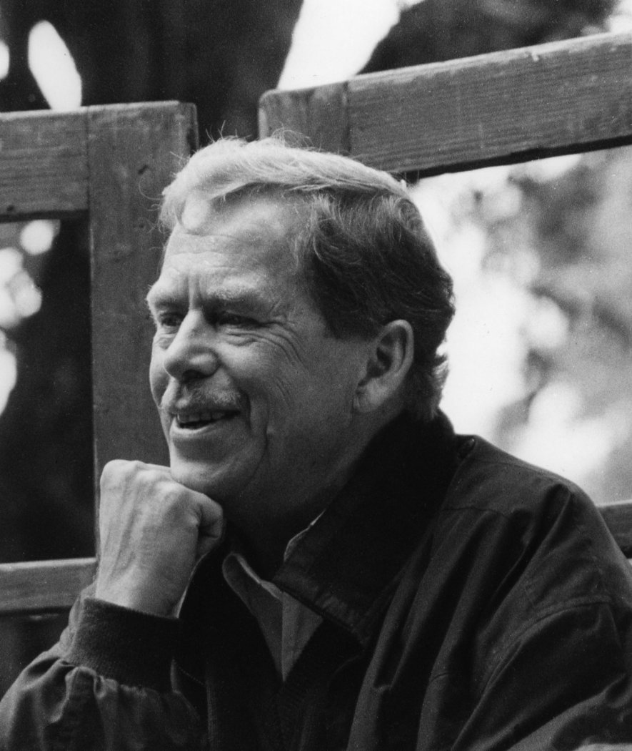
DEN OTEVŘENÝCH DVEŘÍ
při příležitosti připomenutí nedožitých 80. narozenin Václava Havla (5. 10. 1936 – 18. 12. 2011)

18.1O. 2016
od 7:30 do 15:00

V dopoledních hodinách možnost nahlédnutí do výuky,

Na 1. stupni připravena dobově vybavená učebna.

Od 13. hodin prezentace žáků 2. stupně na tato témata:
Život Václava Havla do roku 1989

Sametová revoluce

Život Václava Havla po roce 1989

Václav Havel - dramatik

Těšíme se na setkání s Vámi!

